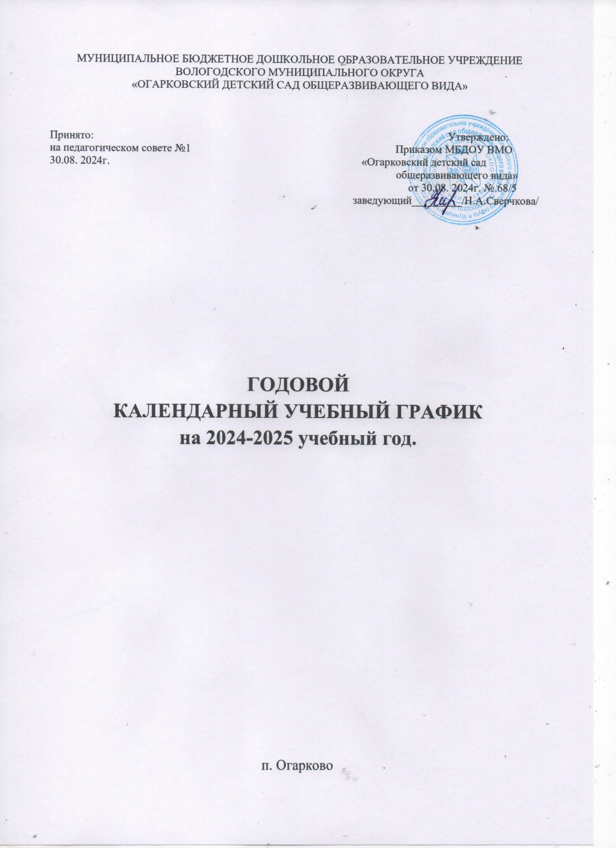

МУНИЦИПАЛЬНОЕ БЮДЖЕТНОЕ ДОШКОЛЬНОЕ ОБРАЗОВАТЕЛЬНОЕ УЧРЕЖДЕНИЕ ВОЛОГОДСКОГО МУНИЦИПАЛЬНОГО ОКРУГА
«ОГАРКОВСКИЙ ДЕТСКИЙ САД ОБЩЕРАЗВИВАЮЩЕГО ВИДА»

Принято: Утверждено:
на педагогическом совете №1 Приказом МБДОУ ВМО
30.08. 2024г. «Огарковский детский сад
общеразвивающего вида»
от 30.08. 2024г. № 68/5
заведующий_________/Н.А.Сверчкова/

ГОДОВОЙ
КАЛЕНДАРНЫЙ УЧЕБНЫЙ ГРАФИК
на 2024-2025 учебный год.

п. Огарково

ГОДОВОЙ КАЛЕНДАРНЫЙ УЧЕБНЫЙ ГРАФИК
МБДОУ ВМО «Огарковский детский сад общеразвивающего вида»

Количество групп | 12 групп: 3 группы раннего возраста (1,6г.- 3 л.)  5 групп дошкольного возраста (3г. – 7л.)  4 группы разновозрастные (3-5л, 5-7л.)
Продолжительность учебного года | С 02.09.2024г – 26.05.2025г.
Продолжительность учебного года всего, в том числе: | 36 недель
I полугодие | 17 недель
II полугодие | 19 недель
Режим работы | 5 дней в неделю, с 07.00. - 19.00
Выходные дни | Суббота, воскресенье, праздничные дни, установленные законодательством РФ.
Адаптационный период для второй группы раннего возраста | 09.09.2024г.-29.11.2024г.
Мониторинг качества освоения  программного материала воспитанниками | 13.05.2025 г. – 22.05.2025 г
График зимних каникул | 30.12.2024г. – 12.01.2025г.
Летний оздоровительный период | 01.06.2025г. – 31.08.2025г.
Летний оздоровительный период | В летний оздоровительный период образовательная деятельность проводится художественно- эстетической и физкультурно-оздоровительной направленности
Итоговый мониторинг качества  освоения программного материала выпускниками | 13.05.2025 г. – 22.05.2025 г
Выпуск детей в школу | 30.05.2025г. – подготовительная к школе группа
Летний оздоровительный лагерь «Улыбка» для детей 6-7 лет | - 06. 2025 г.- 25. 06. 2025 г.

Годовой календарный учебный график разработан в соответствии с
Федеральным законом «Об образовании в Российской Федерации» от 29.12.2012 № 273- ФЗ, с изменениями от 31.07.2020 ФЗ № 304 «О внесение изменений в «Федеральный закон об образовании в Российской Федерации» по вопросам воспитания обучающихся»,
Приказ Министерства образования и науки РФ от 17 октября 2013г.№1155«Об утверждении Федерального государственного образовательного стандарта дошкольного образования»;
«Порядком приема на обучение по образовательным программам дошкольного образования» утвержденным Приказом Министерства просвещения Российской Федерации от 15 мая 2020 года № 236, с изменениями от 8 сентября 2020 г. Приказ Министерства просвещения РФ N 471,
Уставом Учреждения, Образовательной программой МБДОУ, разработанной на основе ФОП ДО И ФГОС ДО
Санитарными правилами СП 2.4.3648-20 «Санитарно-эпидемиологические требования к организации воспитания и обучения, отдыха и оздоровления детей и молодежи», утвержденными постановлением Главного государственного санитарного врача Российской Федерации от 28.09.2020 № 28.
Санитарно-эпидемиологическими правилами и нормативами СанПиН 1.2.3685-21 «Санитарно-эпидемиологические требования к устройству, содержанию и организации режима работы дошкольных образовательных учреждений», утвержденными постановлением Главного государственного санитарного врача РФ от 28.01.2021 г. № 2.

МБДОУ ВМО «Огарковский детский сад общеразвивающего вида»
Регламентирование образовательного процесса
на 2024 – 2025 учебный год

 | 2 группа раннего возраста | 1 младшая группа | 2младшая группа
Максимальное количество ОД в течение недели | 10 | 10 | 11
Продолжительность ОД | 10 мин. | 10 мин | 15 мин
Продолжительность ОД согласно возраста в день | 10 мин.-первая половина дня  10 мин.-вторая половина дня | 10 мин.-первая половина дня  10 мин.-вторая половина дня | 30 мин.-первая половина дня  15 мин-вторая половина дня 1 раз в неделю
Перерыв между ОД | 10 минут | 10 минут | 10 минут
Недельная нагрузка по дополнительному образованию | - | - | Вторая половина дня, 2 раза в неделю по  15 минут
Объем образовательной нагрузки в обязательной части программы | 1ч.40мин. | 1ч.40мин. | 2ч.45мин.
Объем недельной нагрузки по дополнительному образованию | - | - | 0ч.30 мин.
Общий объем образовательной нагрузки | 1ч.40мин. | 1ч.40мин. | 3ч.15мин.

 | Средняя группа | Старшая группа | Подготовительная группа «А» | Подготовительная группа «Б»
Максимальное количество ОД в течение недели | 12 | 13 | 15 | 15
Продолжительность ОД | 20 мин. | 25 мин. | 30 мин. | 30 мин.
Продолжительность ОД согласно возраста в день | 40 мин –первая  половина дня  40 мин-вторая половина дня 2 раза в неделю | 50 мин –первая половина дня, 25 мин – вторая половина дня 2 раза в неделю | 1 час 30 мин –первая  половина дня | 1 час 30 мин –первая  половина дня
Перерыв между ОД | 10 минут | 10 минут | 10 минут | 10 минут
Недельная нагрузка по дополнительному образованию | Вторая половина дня 2 раза в неделю 20 минут | Вторая половина дня 2 раза в неделю 25 минут | Вторая половина дня 4 раза в неделю 25 минут | Вторая половина дня 4 раза в неделю 25 минут
Объем образовательной нагрузки в обязательной части программы | 04ч. 00м. | 05ч.30м | 07ч.30м. | 07ч.30м.
Объем недельной нагрузки по дополнительному образованию | 40мин. | 50мин. | 1ч.40мин. | 1ч.40мин.
Общий объем образовательной нагрузки | 04ч.40м | 06ч.20м. | 09ч.10м. | 09ч.10м.

